TRƯỜNG ĐẠI HỌC SƯ PHẠM – ĐH ĐÀ NẴNG
KHOA TOÁN TIN

BÁO CÁO MÔN HỌC
QUẢN TRỊ DỰ ÁN PHẦN MỀM
Tên đề tài
PHẦN MỀM QUẢN LÝ ĐẶT VÉ XEM PHIM ONLINE CGV
🙠🖎🕮✍🙢
TÀI LIỆU PROPOSAL

GVHD: TS. NGUYỄN TẤN THUẬN
Nhóm sinh viên: 01
Nguyễn Thị Hoài Linh
Ngô Trần Khánh Phương
Trịnh Duy Huy

Đà Nẵng, tháng năm 2025

THÔNG TIN DỰ ÁN
Mã dự án
Tên dự án | PHẦN MỀM QUẢN LÝ ĐẶT VÉ XEM PHIM ONLINE CGV
Ngày bắt đầu | 06/10/2025 | Ngày kết thúc | //2025
Nơi thực hiện | Đại học Đại Học Sư Phạm- Khoa Toán Tin
Giáo viên hướng dẫn | Nguyễn Tấn Thuận  Email: ntthuan@ute.udn.vn  Số điện thoại: 0905626276
Đối tác | Doanh nghiệp tham gia nếu có
QL Dự Án và QL Quy Trình | Họ và tên | Email | Điện thoại
QL Dự Án và QL Quy Trình | Nguyễn Thị Hoài Linh | hoanglinh09042004@gmail.com | 0704651959
Thành viên | Họ và tên | Email | Điện thoại
Thành viên | Ngô Trần Khánh Phương | khanhphuong02nt@gmail.com | 0934981852
Thành viên | Trịnh Duy Huy | trinhhuy19604@gmail.com | 0327906061
Thành viên | Nguyễn Phúc Thuần | phucthuan12b9@gmail.com | 0862187105

TÊN TÀI LIỆU
Tên Tài Liệu | Proposal Document
Người thực hiện | Tất cả thành viên
Vị Trí | Nhóm 1
Kế hoạch | 01/11/2025 | Tên file | Proposal

Phiên bản | Người thực hiện | Ngày cập nhật | Nội dung
 | Nhóm 1 | 01/11/2025

PHIÊN BẢN

TÀI LIỆU PHÊ DUYỆT
Giảng viên hướng dẫn | Nguyễn Tấn Thuận | Chữ ký
Chủ sản phẩm | Các thành viên trong nhóm | Chữ ký
Trường nhóm | Nguyễn Thị Hoài Linh | Chữ ký | Linh
Thành viên | Ngô Trần Khánh Phương | Chữ ký | Phuong
Thành viên | Trịnh Duy Huy | Chữ ký | Huy
Thành viên | Nguyễn Phúc Thuần | Chữ ký | Thuan
MỤC LỤC

THÔNG TIN DỰ ÁN 1
TÊN TÀI LIỆU 3
PHIÊN BẢN 3
TÀI LIỆU PHÊ DUYỆT 3
1. Giới thiệu dự án 6
1.1. Mục đích 6
2.1. Mô tả dự án 7
2.3. Giải pháp cho đề xuất 8
2.3.1. Mục tiêu dự án 8
2.3.2. Giải pháp bài toán 8
2.3.3. Các chức năng cơ bản 8
3. Tổng quan hệ thống 9
3.1. Sơ đồ hệ thống 9
3.2. Công cụ và môi trường phát triển 10
3.3.1. Kế hoạch tổng thể (plan overview- hướng dẫn sau , cứ mơ hồ đưa vào trước) 13
3.3.2. Quản lý tổ chức nguồn nhân lực 14
3.3.3. Cost/Budget for Project (Ngân sách của dự án) (thầy hướng dẫn sau) 15
References 16

Giới thiệu dự án

Mục đích
- Đề tài “Phần mềm quản lý đặt vé xem phim trực tuyến CGV” nhằm tối ưu hóa quy trình đặt vé, nâng cao trải nghiệm người dùng và hỗ trợ công tác quản lý rạp chiếu. Hệ thống cung cấp nền tảng đặt vé trực tuyến tiện lợi, cho phép người dùng xem thông tin phim, chọn suất chiếu, ghế ngồi và thanh toán an toàn. Bên cạnh đó, phần mềm tích hợp chức năng gợi ý phim theo sở thích, đánh giá và khuyến mãi, đồng thời hỗ trợ quản trị viên trong việc quản lý nội dung, doanh thu và người dùng. Mục tiêu là xây dựng một hệ thống đặt vé thông minh, hiện đại và thân thiện, góp phần số hóa dịch vụ giải trí và nâng cao hiệu quả hoạt động của rạp CGV..
  - Phạm vi
Đề tài “Phần mềm quản lý đặt vé xem phim trực tuyến CGV” được phát triển nhằm phục vụ cho hai nhóm đối tượng chính: người dùng (khách hàng) và quản trị viên (admin):
- Đối với người sử dụng: Hệ thống cho phép khách hàng truy cập website để xem thông tin phim, tra cứu lịch chiếu, lựa chọn suất chiếu và vị trí ghế ngồi mong muốn. Người dùng có thể thực hiện thanh toán trực tuyến thông qua các hình thức như thẻ ngân hàng hoặc ví điện tử, đồng thời xem lại lịch sử đặt vé và đánh giá phim sau khi xem.
- Đối với quản trị viên: Hệ thống hỗ trợ quản trị viên quản lý toàn bộ dữ liệu của rạp chiếu, bao gồm phim, suất chiếu, khuyến mãi, người dùng và doanh thu. Quản trị viên có thể cập nhật thông tin phim, kiểm soát hoạt động đặt vé, theo dõi thống kê bán vé và điều chỉnh nội dung hiển thị trên hệ thống.
Phạm vi của đề tài tập trung vào việc xây dựng nền tảng web đặt vé trực tuyến, không bao gồm các chức năng kỹ thuật nội bộ của rạp như điều khiển thiết bị chiếu phim, quản lý nhân sự hoặc vận hành quầy vé tại rạp.
  - Tài liệu tham khảo
STT | Tài liệu tham khảo | Thông tin tài liệu
1 | Scrum process | www.scrum.org
2 | Quản lý đặt vé xem phim online cgv | https://onlinecinema.com

- Tổng quan dự án

Mô tả dự án
Dự án phần mềm “Quản lý đặt vé xem phim online CGV” được phát triển nhằm mang đến trải nghiệm đặt vé hiện đại và cá nhân hóa cho người dùng. Hệ thống tích hợp trí tuệ nhân tạo (AI) và chatbot thông minh để gợi ý phim phù hợp với từng nhóm đối tượng, chẳng hạn như đề xuất phim hoạt hình, phim gia đình khi có trẻ nhỏ đi cùng, hoặc phim hành động, tình cảm cho người lớn. Người dùng có thể tra cứu, đặt vé, chọn ghế và thanh toán trực tuyến thông qua ví điện tử, đảm bảo an toàn, nhanh chóng và tiện lợi. Đối với quản trị viên, hệ thống hỗ trợ quản lý phim, suất chiếu, khuyến mãi, thành viên và doanh thu. Dự án hướng đến mục tiêu tự động hóa quy trình đặt vé và tối ưu hóa trải nghiệm người dùng bằng công nghệ AI.
  - Đánh giá sản phẩm so sánh những sản phẩm cùng loại
Chức năng sản phẩm | CGV Online | Galaxy Cinema
Đăng ký | X | X
Đăng nhập | X | X
Đặt vé / Chọn ghế | X | X
Thanh toán trực tuyến / QR | X | X
Quản lý tài khoản cá nhân | X | X
Quản lý phim / suất chiếu (Admin) | X | X
Quản lý khuyến mãi (Admin) | X | X
Quản lý doanh thu (Admin) | X | X
Báo cáo thống kê (Admin) | X | X

2.3. Giải pháp cho đề xuất

2.3.1. Mục tiêu dự án
Mục tiêu của dự án là phát triển một hệ thống quản lý đặt vé xem phim trực tuyến thông minh, giúp đơn giản hóa quy trình đặt vé, thanh toán và quản lý nội dung phim, đồng thời nâng cao trải nghiệm cho người dùng và hiệu quả quản lý cho quản trị viên.

2.3.2. Giải pháp bài toán
- Phát triển website và ứng dụng di động thân thiện, hỗ trợ người dùng đặt vé, chọn ghế và xem thông tin phim dễ dàng.
- Tích hợp chatbot AI để hỗ trợ tìm kiếm phim, tư vấn suất chiếu, và đề xuất phim phù hợp với đối tượng (như gợi ý phim hoạt hình khi có trẻ em).
- Ứng dụng AI trong gợi ý nội dung dựa trên lịch sử xem và sở thích của người dùng.
- Sử dụng cơ sở dữ liệu tập trung để quản lý thông tin phim, suất chiếu, thành viên, khuyến mãi và doanh thu một cách nhất quán.
- Thanh toán trực tuyến qua ví điện tử (MoMo, ZaloPay, VNPay...), đảm bảo an toàn, nhanh chóng và tiện lợi.
- Xây dựng hệ thống quản trị cho Admin, cho phép thêm, sửa, xóa phim, quản lý suất chiếu, khuyến mãi, thành viên và xem báo cáo doanh thu.
- Cung cấp tính năng khuyến mãi và mã giảm giá linh hoạt, giúp thu hút khách hàng và tăng doanh số bán vé.
- Thiết kế giao diện hiện đại, trực quan, đảm bảo trải nghiệm người dùng tốt trên mọi nền tảng.
- Bảo mật thông tin cá nhân và giao dịch bằng công nghệ mã hóa và xác thực người dùng an toàn.
- Ứng dụng phân tích dữ liệu (AI Analytics) để thống kê hành vi người xem và hỗ trợ quản trị viên trong việc ra quyết định chiến lược.

2.3.3. Các chức năng cơ bản
- Hệ Thống Chính Xác và Đáng Tin Cậy: Đảm bảo tính chính xác cao trong việc quản lý phim, suất chiếu, vé và khuyến mãi. Mọi thao tác đặt vé, thanh toán và quản lý dữ liệu đều được xử lý tức thời, tránh trùng lặp hoặc sai sót.
- Giao Diện Người Dùng Thân Thiện: Khách vãng lai và thành viên đều có thể dễ dàng xem danh sách phim, khuyến mãi, đăng ký tài khoản, đăng nhập và đặt vé. Giao diện thiết kế trực quan, dễ thao tác và thân thiện với người dùng.
- Hệ Thống Ổn Định và Nhanh Chóng: Các thao tác như tra cứu phim, chọn suất chiếu, đặt vé và thanh toán được xử lý nhanh, đảm bảo trải nghiệm mượt mà và không gián đoạn.
- Quản lý phim và suất chiếu hiệu quả: Quản trị viên có thể thêm mới, chỉnh sửa hoặc xóa thông tin phim, suất chiếu, khuyến mãi và thành viên. Dữ liệu luôn được cập nhật và đồng bộ giúp việc vận hành trơn tru.
- Thống Kê và Báo Cáo Chi Tiết: Cung cấp cho quản trị viên báo cáo doanh thu, danh sách phim, suất chiếu, khuyến mãi và thành viên. Nhờ đó, việc theo dõi hoạt động và đánh giá hiệu quả kinh doanh trở nên dễ dàng hơn.
- Thanh toán điện tử an toàn: Người dùng chỉ có thể thanh toán thông qua ví điện tử, giúp giao dịch nhanh gọn, tiện lợi và bảo mật cao.
- Hỗ trợ khuyến mãi và chăm sóc khách hàng: Người dùng có thể xem và áp dụng khuyến mãi khi đặt vé. Quản trị viên quản lý các chương trình ưu đãi, hỗ trợ người dùng khi cần thiết.

3. Tổng quan hệ thống

3.1. Sơ đồ hệ thống
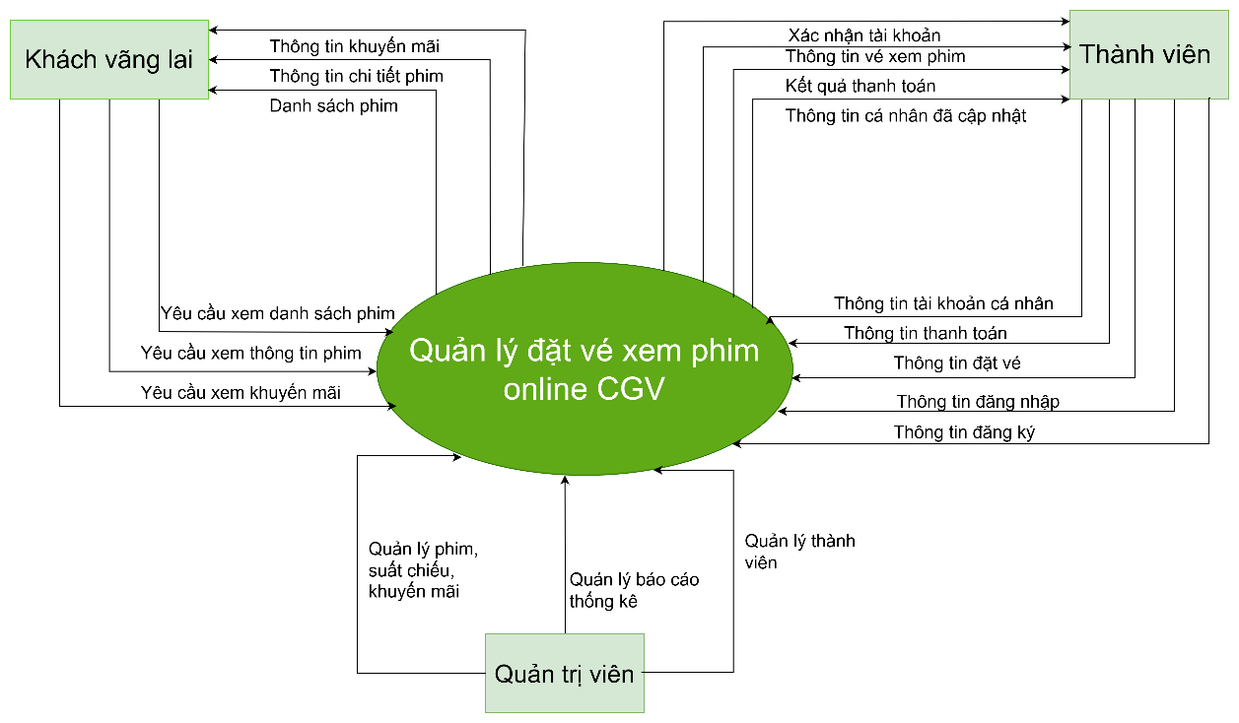
Picture 1: System diagram
Mô tả sơ đồ hệ thống:
- Người dùng
- Mở tài khoản.
- Cập nhật thông tin cá nhân.
- Nhận thông báo từ phần mềm.
- Admin.
- Quản lý người dùng.
- Quản lý phim, suất chiếu, khuyến mãi.
- Quản lý báo cáo thống kê.

3.2. Công cụ và môi trường phát triển
- Ràng buộc công nghệ
- Language: Python, C#…
- System: Windows
- Version Control System: GitHub, Zalo, Jira
- Develop tool: Python 3.6, Chat GPT 3.5 and Visual Studio 2022
- Database Management System: SQL Server
- Hardware: Website, Laptop, Desktop, Smartphone
- Môi trường phát triển
- Internet Connection
- Operation systems
- Google Chrome, Microsoft Edge, Coccoc
- IDLE (Python 3.11.5)
- Các ràng buộc khác
- Resource: 4 people.
- Budget: Limited.
- Time: The project must be completed within 60 days.

3.3. Kế hoạch quản lý dự án
Quy trình Scrum (giữ nguyên )
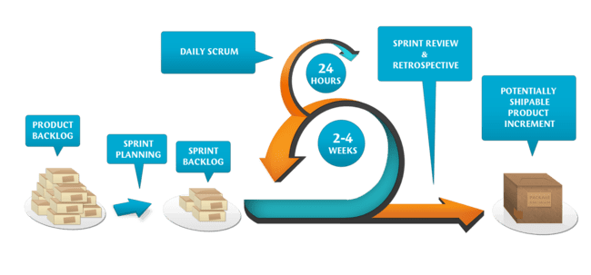
- Định nghĩa
Scrum là một tập hợp con của Agile và là một trong những framework quy trình phổ biến nhất để triển khai Agile.
Theo tài liệu hướng dẫn Scrum (The Scrum Guide), Scrum là khung làm việc (framework) để phát triển, chuyển giao và duy trì các sản phẩm phức tạp theo phương thức lặp (iterative) và tăng trưởng (incremental).
Quá trình phát triển được thực hiện thông qua các phân đoạn nối tiếp nhau. Khung làm việc Scrum định nghĩa rõ các giá trị cốt lõi, vai trò, sự kiện, tạo tác và các quy tắc để gắn kết tất cả thành một hệ thống nhất giúp các nhóm làm việc đạt hiệu quả cao.
Ngày nay, Scrum còn được quan niệm như là một khung quản trị hiện đại đa mục đích.
- Mô tả Scrum
Có ba vai trò cụ thể trong Scrum
Product Owner
- Là một trong ba vai trò của Scrum. Vai trò này chịu trách nhiệm định hướng sản phẩm trong suốt quá trình sản xuất. Nhiệm vụ của Product Owner là tối ưu hóa giá trị sản phẩm thông qua việc tận dụng tốt nhất khả năng của nhóm sản xuất
- Product Owner cần là người có hiểu biết về tầm nhìn sản phẩm và những yêu cầu để thực hiện hóa những yêu cầu đó. Có thể Product Owner chưa cẩn biết ngay từ đầu thật cụ thể sẽ làm những gì, nhưng có hiểu biết sâu sắc tại sao lại xây dựng sản phẩm này
- Product Owner là một người duy nhất, là người đại diện duy nhất chịu trách nhiệm về sản phẩm đang xây dựng. Cụ thể, Product Owner là người duy nhất chịu trách nhiệm quản lý Product Backlog
Scrum Master
- Thường được coi là huấn luyện Scrum cho nhóm.
- Scrum Master giúp nhóm làm công việc tốt nhất có thể của họ. Cụ thể là tổ chức các cuộc họp, thanh tra thu thập và bạch hóa thông tin, đối phó với các trở ngại rào cản và thách thức, và làm việc với Chủ sở hữu sản phẩm để đảm bảo tồn đọng sản phẩm đã sẵn sàng cho nước rút tiếp theo.
- Scrum Master cũng đảm bảo nhóm tuân thủ quy trình Scrum
- Người đó không có thẩm quyền đối với các thành viên trong nhóm, nhưng họ có thẩm quyền đối với quá trình này. Ví dụ, Scrum Master dẫn dắt nhóm họp hằng ngày hoặc dạy cho Nhóm phát triển một kỹ thuật mới.
Teams working at scrum
- Là đội ngũ trực tiếp làm ra sản phẩm, nhóm này bao gồm các chuyên gia có nhiệm vụ chuyển giao phần tăng trưởng có thể chuyển giao được ở mỗi cuối Sprint.
- Là một nhóm có tổ chức và liên chức năng, được trao quyền để tự định hướng và đưa ra các quyết định liên quan đến công việc sản xuất.
- Nhóm có toàn quyền lựa chọn công cụ, kỹ thuật và cách thức để hoàn thành công việc.
- Trong quá trình sản xuất, nhóm tự tiến hành ước lượng, phân bổ, theo dõi, điều tiết công việc theo hình thức tập thể.
- The artifacts
- Product Backlog: Chủ sở hữu dự án và nhóm Scrum họp để sắp xếp thứ tự ưu tiên cho các hạng mục trong product backlog (công việc trên product backlog đến từ các câu chuyện và yêu cầu của người dùng). Product backlog không phải là danh sách những thứ cần hoàn thành, mà nó là danh sách tất cả những tính năng mong muốn của sản phẩm. Nhóm phát triển sau đó kéo công việc từ sản phẩm tồn đọng để hoàn thành trong mỗi sprint.
- Sprint Backlog: là danh sách các chức năng được phát triển cho Sprint; nó được xác định bởi cuộc họp Lập kế hoạch Sprint. Sprint Backlog là chức năng được lựa chọn từ Product Backlog dựa trên mức độ ưu tiên và khả năng phát triển của nhóm
- Ước tính: Trong SCRUM, các thành viên của Nhóm Nhiệm vụ sẽ do chính bạn lựa chọn và ước tính thời gian phát triển dự kiến ​​và chịu trách nhiệm về ước tính này. Sau khi hoàn thành bảng sẽ cập nhật Sprint Backlog

3.3.1. Kế hoạch tổng thể (plan overview- hướng dẫn sau , cứ mơ hồ đưa vào trước)
STT | Tên nhiệm vụ | Thời lượng | Ngày bắt đầu | Ngày kết thúc
1 | Ban đầu | 4 ngày | 01/11/2025 | 04/11/2025
1.1 | Yêu cầu thu thập | 2 ngày | 01/11/2025 | 02/11/2025
1.2 | Tạo Proposal Document | 2 ngày | 03/11/2025 | 04/11/2025
2 | Khởi động | 10 ngày | 05/11/2025 | 14/11/2025
2.1 | Cuộc họp khởi động dự án | 5 ngày | 05/11/2025 | 09/11/2025
2.2 | Tạo tài liệu | 5 ngày | 10/11/2025 | 14/11/2025
3 | Phát triển | 16 ngày | 15/11/2025 | 30/11/2025
3.1 | Sprint 1 | 14 ngày | 01/11/2025 | 14/11/2025
3.2 | Sprint 2 | 16 ngày | 15/11/2025 | 30/11/2025
3.3 | Cuộc họp tổng kết Sprint | 2 ngày | 01/12/2025 | 02/12/2025
4 | Bản phát hành cuối cùng | 2 ngày | 03/12/2025 | 04/12/2025

3.3.2. Quản lý tổ chức nguồn nhân lực
Họ tên | Điện thoại | Email | Vị trí
Nguyễn Tấn Thuận | 0905626276 | nguyentanthuan2008@yahoo.com | Giảng viên hướng dẫn
Nguyễn Thị Hoài Linh | 0398142088 | hoanglinh09042004@gmail.com | Product Owner
Ngô Trần Khánh Phương | 0818326979 | khanhphuong02nt@gmail.com | Scrum Master
Trịnh Duy Huy | 0327906061 | trinhhuy19604@gmail.com | Team Member
Nguyễn Phúc Thuần | 0775098465 | phucthuan12b9@gmail.com | Team Member

3.3.3. Cost/Budget for Project (Ngân sách của dự án) (thầy hướng dẫn sau)
STT | Tiêu chí | Đơn vị (USD) | Số lượng | Tổng cộng
1 | Giờ làm việc | $2/giờ | 272 giờ | $544
2 | Thuê dịch vụ | $1/ngày | 34 ngày | $34
Tổng cộng |  |  |  | $578

Mô tả | Số lượng | Đơn vị
Số lượng thành viên | 4 | Người
Số giờ làm mỗi ngày | 2 | Giờ
Chi phí làm việc mỗi giờ của mỗi người | 2 | USD
Thời gian dự án | 1 | Tháng
Chi phí cho bên dịch vụ thứ 3 | 90 | USD
Số ngày làm | 30 | Ngày
Tính toán:
- Chi phí giờ làm việc: 4 người × 90 ngày × 2h/ngày × $2/giờ = $1440
- Chi phí thuê dịch vụ: 90 ngày × $1/ngày = $90
- Tổng cộng: Chi phí giờ làm việc + Chi phí thuê dịch vụ = $1530

References
- React documentation : https://reactjs.org/docs/getting-started.html
- The Scrum Guide: https://www.scrum.org/resources/scrum-guide
- General Software Coding Standards and Guidelines: https://www.nws.noaa.gov/oh/hrl/developers_docs/General_Software_Standards.pdf
- Software Development Standards for the Guidance and Control Software Project https://sw-eng.larc.nasa.gov/

